**PENGEMBANGAN AUDIOBOOK UNTUK MATA KULIAH DASAR DASAR TEKNOLOGI PEMBELAJARAN**

Gozul Fikrian 1, Ulfia Rahmi 2, Nofri Hendri 3, Winanda Amilia 4.

Teknologi Pendidikan, Universitas Negeri Padang

Corresponding author, e-mail: [gozulfikrian07@gmail.com](mailto:gozulfikrian07@gmail.com), [ulfia@fip.unp.ac.id](mailto:ulfia@fip.unp.ac.id), [nofrihendritp@gmail.com](mailto:nofrihendritp@gmail.com) , [winanda.amilia@fip.unp.ac.id](mailto:winanda.amilia@fip.unp.ac.id) .

**Absratck**

Pengembangan audiobook untuk mata kuliah Dasar Dasar Teknologi Pendidikan dilatarbelakangi oleh permasalahan rendahnya minat baca mahasiswa dan kurangnya referensi belajar untuk mahasiswa dengan gaya belajar auditori. Dalam konteks ini, audiobook muncul sebagai solusi inovatif. Audiobook membuat mahasiswa bisa mendengarkan buku dalam bentuk audio, sesuai dengan referensi belajar bagi mahasiswa yang memiliki gaya belajar jenis auditori. Penelitian ini bertujuan untuk mengembangkan audiobook yang valid (sah), praktis, dan efektif untuk digunakan pada proses pembelajaran. Pendekatan penelitian yang diterapkan adalah metode pengembangan (Research & Development/R&D) dengan menggunakan model pengembangan ADDIE. Instrumen pengumpulan data melibatkan lembar validasi, angket respons peserta didik, dan t-test guna membandingkan kelas eksperimen dengan kontrol. Dua ahli media dan satu ahli materi bertanggung jawab untuk menguji validitas produk. Praktikalitas diuji terhadap mahasiswa kelas dasar-dasar teknologi pembelajaran, dan nilai eksperimen-kontrol digunakan untuk mengevaluasi efektivitas penggunaan audiobook. Penilaian dari validator media dan materi menunjukkan bahwa validitas materi mencapai skor 3,9, yang dapat diklasifikasikan sebagai valid. Secara khusus, pada aspek media, ahli media 1 dan ahli media 2 memberikan skor masing-masing sebesar 3,39, yang juga dikategorikan sebagai valid. Setelah media dianggap valid dan layak, audiobook diuji pada 21 peserta didik kelas Dasar-Dasar Teknologi Pembelajaran, dengan skor praktikalitas sebesar 3,30 yang berada dalam kategori praktis. Uji efektivitas menunjukkan nilai Sig. p sebesar 0,0007 < 0,05, menegaskan bahwa penggunaan *audiobook* dianggap berhasil karena terdapat perbedaan yang signifikan antara pencapaian belajar siswa dalam kelas eksperimen dan kelas kontrol. Oleh karena itu, dapat disimpulkan bahwa audiobook yang telah dikembangkan dapat dianggap valid, praktis, dan efektif dalam mendukung proses pembelajaran pada mata kuliah Dasar-Dasar Teknologi Pembelajaran.

**Keywords**: Pengembangan, *Audiobook*, Mata Kuliah Dasar Dasar Teknologi Pembelajaran.

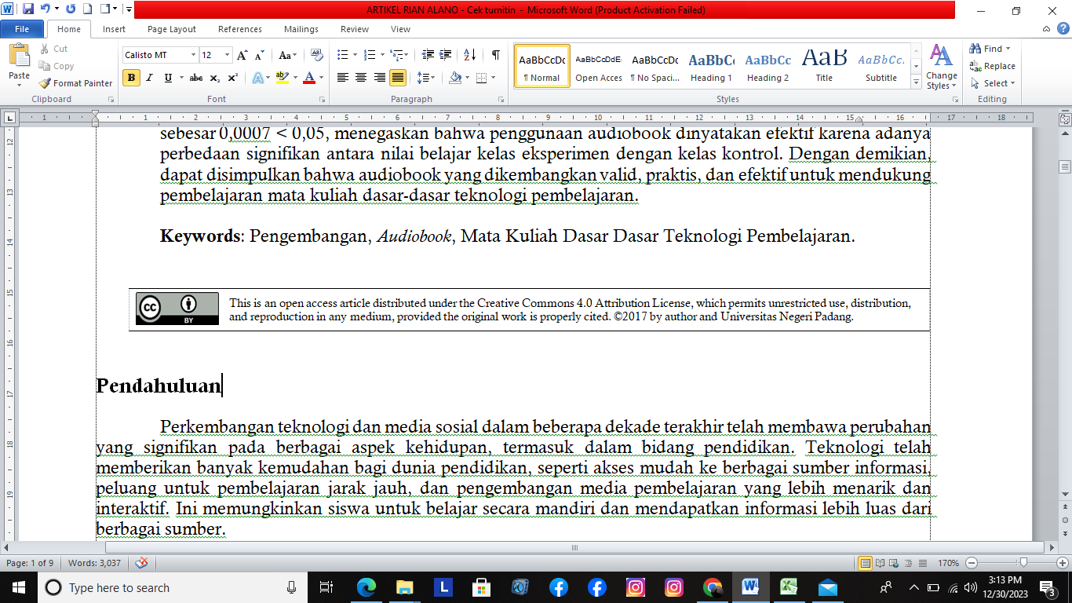

**Pendahuluan**

Pertumbuhan teknologi dan media sosial selama beberapa dekade terakhir telah mengakibatkan perubahan signifikan dalam berbagai segi kehidupan, termasuk dalam sektor pendidikan. Teknologi telah memberikan banyak kemudahan bagi dunia pendidikan, seperti akses mudah ke berbagai sumber informasi, peluang untuk pembelajaran jarak jauh, dan pengembangan media pembelajaran Lebih menarik dan melibatkan secara interaktif. Ini memungkinkan siswa untuk dapat melakukan kegiatan belajar secara mandiri dan mendapatkan informasi lebih luas dari berbagai sumber.

Perkembangan pendidikan dan teknologi juga telah memberikan dampak positif bagi mahasiswa dalam mendapatkan akses yang lebih mudah terhadap buku dan media belajar. Berbagai fasilitas juga sudah tersedia untuk mendapatkan sumber belajar seperti perpustakaan. Perpustakaan menyediakan akses ke berbagai koleksi buku dan materi pembelajaran yang beragam. Di era digital ini, mahasiswa dapat dengan mudah mengakses jurnal ilmiah, buku teks, dan materi interaktif melalui perpustakaan atau platform online. Akses yang mudah ini memungkinkan mahasiswa untuk mendapatkan informasi terkini dan memperdalam pemahaman di berbagai bidang studi. Namun, masih terdapat fenomena di mana tidak banyak mahasiswa yang memanfaatkan sumber-sumber tersebut dengan maksimal.

UNESCO mengungkapkan bahwa tingkat literasi di Indonesia berada pada peringkat kedua terendah di dunia, menunjukkan kurangnya minat dalam membaca. Data dari UNESCO menunjukkan bahwa indeks minat dalam membaca di masyarakat Indonesia tergolong kedalam kategori menghawatirkan, hanya sekitar 0,001%. Dengan kata lain, hanya satu dari seribu penduduk Indonesia yang secara aktif terlibat dalam kegiatan membaca (Devega, E. 2017). Selain itu, hasil survei yang dilakukan oleh Program of International Student Assessment (PISA) pada tahun 2019 menunjukkan bahwa minat baca di Indonesia berada pada peringkat ke-62 dari 70 negara yang disurvei. Dengan kata lain, Indonesia termasuk dalam sepuluh negara dengan tingkat literasi terendah dalam survei tersebut. (Balai Bahasa Provinsi Sumatera Utara. 2023).

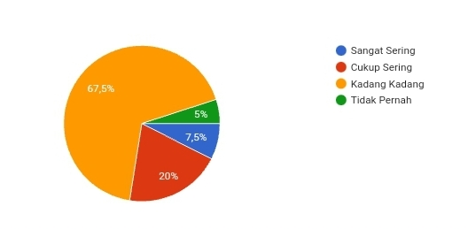Berdasarkan hasil angket yang telah disebarkan kepada 40 orang mahasiswa di Universitas Negeri Padang, ditemukan bahwa sebagian besar mahasiswa mengalami kurangnya minat baca, yakni hanya 7,5 % yang menyatakan cukup sering membaca. Menurut jawaban responden bahwa, masalah ini diakibatkan oleh beberapa faktor seperti rasa malas, merasa bahwa membaca buku bukanlah metode belajar yang cocok, merasa bisa mendapat ilmu selain dari buku, serta beberapa faktor umum lain. Selain itu, terdapat mahasiswa yang tidak memiliki minat baca sama sekali dan cenderung menghindari kegiatan membaca buku. Hal ini bertolak belakang dengan pernyataan responden tersebut, 95% menyatakan membaca buku adalah kegiatan penting dan berguna untuk meningkatkan pengetahuan dan kemampuan berpikir.

Gambar 1. Diagram Respon Tingkat Minat Baca Mahasiswa UNP

Salah satu masalah spesifik yang diketahui dari wawancara dengan beberapa mahasiswa adalah mahasiswa tersebut kurang tertarik untuk membaca buku dan lebih memilih bermedia sosial. 40 orang responden mengungkapkan jawaban yang berbeda terkait dengan pertanyaan mengapa mahasiswa malas membaca buku namun sebanyak 90% memberi alasan karena buku kurang menarik dan lebih menyenangkan untuk mencari sumber edukasi di media sosial. Masalah lainnya adalah membaca buku dianggap terlalu memakan banyak waktu. Mahasiswa sering kali sibuk dengan tugas kuliah dan aktivitas lainnya, sehingga mahasiswa memiliki sedikit waktu luang untuk membaca buku. Selain itu daripada membaca buku beberapa mahasiswa lebih cenderung mendengarkan podcast dari berbagai aplikasi alasannya karena hal tersebut merupakan cara yang menyenangkan untuk mendapatkan ilmu.

Berdasarkan hasil survey dan wawancara tersebut ditemukan fakta bahwa mahasiswa memiliki gaya belajar tipe visual dan juga auditori. Mahasiswa yang memiliki tipe atau gaya belajar visual bisa dengan mudah mendapatkan ilmu yang cocok melalui berbagai aplikasi maupun media sosial dibuktikan dengan banyaknya media media belajar yang tersebar di platform digital yang bisa dipilih oleh pengguna. Pengguna tinggal mengetik kata kunci yang diinginkan lalu menemukan hasil pencarian yang diinginkan. Tapi tidak dengan mahasiswa dengan gaya belajar auditori sedikit lebih sulit menemukan media belajar yang cocok. Mahasiswa dengan tipe atau gaya belajar auditori mempunyai preferensi belajar yang terfokus pada pendengaran. Mahasiswa tersebut merespons dan memproses informasi dengan baik melalui pendengaran aktif, seperti mendengarkan kuliah, diskusi, atau rekaman audio. Dalam situasi ini, mahasiswa yang memiliki referensi belajar auditori sangat penting bagi mereka untuk dapat mengakses media pembelajaran yang efektif sesuai dengan gaya belajar mereka.

Temuan dari survei mengindikasikan bahwa bahwa banyak mahasiswa memiliki gaya belajar auditori dan lebih responsif terhadap media belajar yang sesuai dengan preferensi yang dianggap cocok. Dalam menghadapi tantangan kurangnya minat baca dan referensi belajar auditori, pengembangan media audiobook menjadi sangat penting. Dalam era digital ini, teknologi menjadi solusi yang tepat untuk meningkatkan minat baca dan efektivitas pembelajaran. Pengembangan audiobook diharapkan dapat membantu mahasiswa memanfaatkan waktu secara efisien, memperdalam pemahaman, dan meningkatkan hasil belajar.

Mahasiswa dengan gaya belajar auditori membutuhkan media belajar yang efektif yang mengakomodasi preferensi belajar nya. Rekaman audio, podcast edukatif, materi audiovisual, dan materi kuliah yang diunggah adalah beberapa contoh media yang dapat meningkatkan kualitas pembelajaran mahasiswa tersebut. Dengan menggunakan media pembelajaran yang cocok dengan preferensi belajar, mahasiswa dapat meningkatkan pemahaman, daya ingat atau retensi, dan pencapaian hasil belajar.

Pemanfaatan buku cetak sebagai alat utama dalam proses pembelajaran memiliki keterbatasan dalam penyampaian materi, sehingga pendidik memerlukan tambahan media pembelajaran untuk mendukung penyampaian materi. Menurut Sidiq, R. (2020), walaupun buku teks tetap menjadi produk utama yang tak tergantikan, terutama dalam konteks pembelajaran, namun terdapat beberapa kekurangan yang perlu diakui. Buku teks belum mampu menyajikan peristiwa atau fenomena secara dinamis, kurang interaktif, dan tidak mendukung pembelajaran dari berbagai sumber. Selain itu, seringkali mahasiswa lupa membawa buku cetaknya, yang berpotensi menyebabkan kehilangan materi pembelajaran.

Dalam menghadapi masalah ini, diperlukan suatu pendekatan yang efektif agar mahasiswa tetap tertarik dan termotivasi untuk membaca. Salah satu metode yang bisa digunakan adalah menciptakan media pengganti yang sesuai dengan selera mahasiswa pada masa sekarang. Hal ini tentu harus dilakukan dengan memperhatikan aspek kualitas dan efektivitas media tersebut. Wati (2016: 5-8) menguraikan bahwa media pembelajaran dapat diklasifikasikan menjadi beberapa kategori, seperti media visual, media audiovisual, media komputer, media Microsoft PowerPoint, media internet, dan multimedia.

Terkait dengan masalah yang diungkapkan di atas, , audiobook merupakan salah satu pilihan media alternatif yang dapat dikembangkan. Audiobook merupakan sebuah media yang memungkinkan seseorang untuk mendengarkan buku dalam bentuk audio. Mahasiswa dapat mendengarkan audiobook saat bepergian, berolahraga, atau melakukan aktivitas lainnya yang memungkinkan mahasiswa untuk multitasking. Dengan begitu, audiobook dapat menjadi media alternatif yang menarik bagi mahasiswa yang memiliki kesibukan dan kurang waktu untuk membaca buku secara konvensional. Selain itu, audiobook bisa lebih menarik dan menghibur karena dilengkapi dengan efek suara, suara pembaca yang merdu, dan intonasi yang tepat.

Dalam konteks penelitian ini, pengembangan media audiobook diharapkan dapat membantu mahasiswa dengan gaya belajar auditori. Dalam era digital seperti sekarang, teknologi menjadi solusi bagi berbagai masalah, termasuk masalah kurangnya minat baca. Oleh karena itu, pengembangan audiobook menjadi sangat penting untuk menyikapi tantangan tersebut. Penelitian dan pengembangan ini akan dilakukan di kalangan mahasiswa prodi teknologi pendidikan dan dalam mata kuliah Dasar-Dasar Teknologi Pembelajaran (DDTP).

**Metode**

Pembuatan audiobook melibatkan serangkaian prosedur yang mengikuti model ADDIE. Proses dimulai dari tahap perancangan, pengembangan, validasi materi dan media, uji coba, penilaian praktikalitas dan efektivitas, hingga tahap revisi. Selama proses pengembangan produk, berbagai aplikasi seperti Canva, audiolab, PowerPoint, dan aplikasi lainnya turut terlibat.

Survei dan wawancara dilakukan untuk mengumpulkan informasi tentang kebutuhan mahasiswa terhadap mata kuliah DDTP. Pertanyaan dalam survei dan wawancara akan berfokus pada preferensi belajar, tantangan yang dihadapi dalam pembelajaran, dan harapan terkait penggunaan media *audiobook*. Hasil survei dan wawancara dianalisis untuk mendapatkan wawasan yang mendalam tentang prefe rensi dan tantangan yang dihadapi mahasiswa dalam pembelajaran. Analisis ini akan membantu merumuskan desain media *audiobook* yang sesuai dengan kebutuhan.

Dalam penelitian ini, digunakan data yang bersifat kualitatif dan kuantitatif. Informasi yang diperoleh dari partisipan uji coba akan dinilai melalui pendekatan analisis kuantitatif. Sementara itu pendekatan kualitatif akan memberikan pemahaman yang mendalam dan kontekstual tentang pengaruh pengembangan audiobook terhadap minat baca mahasiswa. Temuan utama akan diuraikan secara sistematis berdasarkan analisis data yang telah dilakukan. Relevansi dan implikasi temuan juga akan dibahas, termasuk implikasi teoritis dan praktis terkait dengan pengembangan audiobook sebgaia media yang cocok untuk mata kuliah dasar dasar teknologi pembelajaran.

Setelah nilai validitas dan praktikalitas diperoleh, "Kemudian, dilakukan pengembangan sesuai dengan tingkat validitasnya. Kriteria validitas dan praktikalitas analisis rata-rata yang digunakan dapat ditemukan dalam tabel berikut:"

Tabel 6. Skala Likert



Sumber : (Ernawati & Sukardiyono, 2017)

Analisis efektivitas uji data akan dievaluasi menggunakan T-test dengan desain eksperimen kontrol. T-test akan digunakan untuk mengevaluasi perbedaan antara kelas eksperimen dan kelas kontrol. Pengolahan data akan dilakukan menggunakan aplikasi *Microsoft Excel.*

Dalam penelitian ini data yang digunakan adalah data kualitatif dan data kuantitatif. Data yang diperoleh dari subjek uji coba akan dianalisis menggunakan pendekatan kuantitatif. Sementara itu pendekatan kualitatif akan memberikan pemahaman yang mendalam dan kontekstual tentang pengaruh pengembangan *audiobook* terhadap minat baca mahasiswa.Dalam penelitian, temuan utama akan diuraikan secara sistematis berdasarkan analisis data yang telah dilakukan. Relevansi dan implikasi temuan juga akan dibahas, termasuk implikasi teoritis dan praktis terkait dengan pengembangan *audiobook* sebgaia media yang cocok untuk mata kuliah Dasar-Dasar Teknologi Pembelajaran.

**Hasil dan Pembahasan**

**Hasil**

Merujuk kepada analisis kebutuhan, diketahui bahwa peserta didik dituntut untuk memahami materi mengenai konsep dasar teknologi pendidikan untuk mencapai tujuan pelajaran sesuai dengan rencana pembelajaran semester pada mata kuliah DDTP. Penelitian ini akan mengembangkan audiobook versi abridged yang memuat konten buku yang berjudul “Teknologi Pendidikan: Peningkatan Akses dan Kualitas Pendidikan”.

1. **Hasil Analisis Kebutuhan**

Analisis kebutuhan dilakukan untuk menentukan media pembelajaran yang dibutuhkan oleh peserta didik untuk membantu proses pembelajaran. Peneliti melakukan analisis kebutuhan dengan penyebaran angket dan wawancara pada mahasiswa di Universitas Negeri Padang. Berdasarkan hasil angket yang telah disebarkan kepada 40 orang mahasiswa di Universitas Negeri Padang, ditemukan bahwa sebagian besar mahasiswa mengalami kurangnya minat baca, yakni hanya 7,5 % yang menyatakan cukup sering membaca. Menurut jawaban responden bahwa, masalah ini diakibatkan oleh beberapa faktor seperti rasa malas, merasa bahwa membaca buku bukanlah metode belajar yang cocok, merasa bisa mendapat ilmu selain dari buku, serta beberapa faktor umum lain. Hal ini bertolak belakang dengan pernyataan responden tersebut, 95% menyatakan membaca buku adalah kegiatan penting dan berguna untuk meningkatkan pengetahuan dan kemampuan berpikir.

Mahasiswa menghadapi beberapa masalah spesifik dalam minat membaca, seperti kurangnya ketertarikan terhadap buku dan lebih memilih media sosial. Sebanyak 90% dari 40 responden menyatakan bahwa buku kurang menarik, dan media sosial lebih menyenangkan sebagai sumber edukasi. Faktor lain adalah keterbatasan waktu karena tugas kuliah dan aktivitas lainnya, serta kecenderungan beberapa mahasiswa untuk mendengarkan podcast sebagai cara menyenangkan mendapatkan ilmu. Selain itu, survey juga menunjukan bahwa mahasiswa dengan gaya belajar auditori menghadapi kesulitan menemukan media belajar sesuai preferensi belajar mereka. Oleh karena itu, penting untuk menyediakan akses media belajar yang cocok, terutama bagi mereka dengan gaya belajar auditori.

Selanjutnya analisis materi pembelajaran dilakukan untuk menentukan konten, substansi materi, dan sejauh mana materi tersebut dapat disajikan dalam bentuk audiobook yang sedang dikembangkan. Pemilihan materi disesuaikan dengan rencana pembelajaran semester pada mata kuliah dasar-dasar teknologi pembelajaran. Analisis materi pembelajaran melibatkan identifikasi kebutuhan dan permasalahan pembelajaran yang dihadapi peserta didik. Langkah selanjutnya adalah mencari informasi melalui studi literatur untuk menentukan materi yang sesuai untuk disampaikan dalam format audiobook, sejalan dengan kebutuhan peserta didik.

Berdasarkan analisis kebutuhan, diketahui bahwa peserta didik dituntut untuk memahami materi mengenai konsep dasar teknologi pendidikan untuk mencapai tujuan pelajaran sesuai dengan rencana pembelajaran semester (RPS) mata kuliah dasar dasar teknologi pembelajaran. Penelitian ini akan mengembangkan audiobook versi abridged yang memuat konten buku yang berjudul “Teknologi Pendidikan: Peningkatan Akses dan Kualitas Pendidikan”.

1. **Hasil Validitas Media**

Data validitas media diperoleh melalui penilaian dua dosen ahli media, yakni Bapak Nofri Hendri, M.Pd., dan Bapak Septrian Anugrah, S. Kom, M. Pd. T. keduanya merupakan dosen Departemen Kurikulum dan Teknologi Pendidikan FIP UNP. Berikut merupakan hasil validasi media:

Tabel 1. Hasil Validasi Media



Data dalam tabel, menunjukkan bahwa penilaian audiobook dari pandangan ahli media mendapatkan skor rata-rata sebesar 3,93, berada dalam kategori "Valid." Dengan demikian, dapat ditarik kesimpulan bahwa media yang telah diproduksi dianggap layak untuk diimplementasikan dalam proses pembelajaran berdasarkan penilaian dari segi media oleh para ahli.

1. **Hasil Validitas Materi**

 Tabel 2. Hasil Validasi Materi

Data dalam tabel menunjukkan bahwa evaluasi audiobook oleh ahli materi memiliki skor rata-rata sebesar 3,9 dan termasuk dalam kategori "Valid." Oleh karena itu, dapat disimpulkan bahwa materi yang terdapat dalam audiobook dianggap valid dan dapat digunakan dalam konteks pembelajaran, seperti yang dinilai oleh ahli materi.

**3. Hasil Uji Praktikalitas**

Tabel 3. Hasil Praktikalitas

Data dalam tabel menunjukkan penilaian praktikalitas penggunaan audiobook oleh peserta didik mendapatkan skor rata-rata sebesar 3,30 dalam kategori "Praktis”. Dengan demikin, dapat ditarik kesimpulan bahwa audiobook terbukti praktis untuk digunakan dalam mata kuliah dasar-dasar teknologi pembelajaran berdasarkan penilaian dari peserta didik.

**4. Hasil Uji Efektifitas**

Tabel 4. Hasil Uji Efektifitas

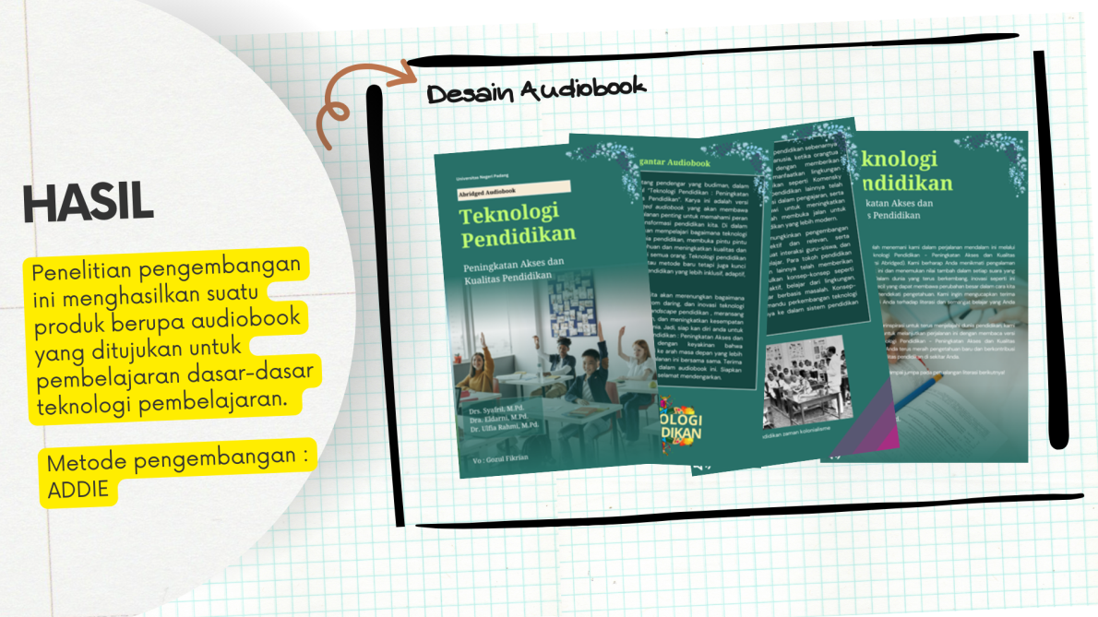 Hasil analisis data uji efektivitas pengembangan audiobook pada dua kelas menunjukkan perbedaan signifikan. Kelas eksperimen, yang diperkenalkan dengan audiobook, mencapai rata-rata yang lebih baik (6.79) saat dikomparasi dengan kelas kontrol (5.75). Konsistensi tinggi dalam hasil pengukuran juga terlihat dari deviasi standar yang relatif rendah pada kelas eksperimen (1.84). Dengan menggunakan t-statistik 3.65 dan p-value 0.0007, Dapat dipastikan bahwa perbedaan antara kedua kelas tersebut bukanlah akibat dari kebetulan semata, tetapi secara signifikan berdasarkan analisis statistik. Oleh karena itu, dapat disimpulkan bahwa pengembangan audiobook efektif dalam meningkatkan prestasi belajar pada mata kuliah DDTP.

Gambar 2. Desain Tampilan Audiobook

**Pembahasan**

Pada era digital, teknologi menjadi kunci untuk meningkatkan efektivitas pembelajaran. Untuk mengatasi masalah kurangnya minat baca mahasiswa, kurangnya preferensi belajar untuk mahasiswa dengan gaya belajar auditori, pendekatan efektif dapat dilakukan dengan mengembangkan media alternatif sesuai preferensi mahasiswa. Audiobook merupakan salah satu opsi alternatif yang bisa dihasilkan., memungkinkan mahasiswa mendengarkan buku dalam bentuk audio saat multitasking. Audiobook dapat menjadi solusi menarik bagi mahasiswa yang sibuk dan memiliki keterbatasan waktu untuk membaca secara konvensional. Kelebihan audiobook meliputi kemampuan multitasking, kesan menarik dengan efek suara dan intonasi pembaca.Pengembangan audiobook menjadi solusi penting untuk mengatasi kurangnya minat baca dan memenuhi preferensi belajar auditori. Audiobook diharapkan dapat membantu mahasiswa memanfaatkan waktu dengan efisien, memperdalam pemahaman, dan meningkatkan hasil belajar. Dalam konteks penelitian ini, pengembangan audiobook dimaksudkan untuk membantu mahasiswa dengan gaya belajar auditori, menjadi solusi digital yang efektif untuk meningkatkan minat baca. Penelitian ini akan difokuskan di kalangan mahasiswa pada prodi teknologi pendidikan dan dalam mata kuliah dasar-dasar teknologi pembelajaran (DDTP).

Produksi audiobook melibatkan serangkaian langkah menggunakan model ADDIE. Langkah pertama dimulai dari tahap desain, di mana proses pengembangan produk melibatkan berbagai aplikasi seperti Canva, audiolab, PowerPoint, dan lainnya. Selanjutnya, validasi media dan materi dilakukan melalui berbagai uji coba untuk memastikan bahwa audiobook layak digunakan saat proses pembelajaran. Uji validitas melibatkan penilaian validitas media, yang mendapatkan skor 3.93 (valid) dari validator 1 dan skor 3.93 (valid) dari validator 2. Pada sisi lain, uji validitas materi mendapatkan skor 3.9 (valid). Kesimpulan ini diperkuat oleh pandangan (Rochmad, 2012), yang menyatakan bahwa suatu produk pengembangan dianggap valid jika didasarkan pada teori yang memadai (validitas isi) dan semua komponen pembelajaran berhubungan secara konsisten (validitas konstruk). Pemikiran (Apriansyah dkk., 2020) menambahkan bahwa media yang valid dapat menyajikan materi yang sulit dijelaskan secara konkret dan mendetail dalam pembelajaran. Oleh karena itu, audiobook dapat melanjutkan ke tahap berikutnya, yaitu uji lapangan atau implementasi. Tujuan dari uji lapangan adalah untuk menilai praktikalitas audiobook dalam konteks pembelajaran. Hasilnya dapat menjadi dasar untuk perbaikan dan revisi lebih lanjut, sesuai dengan prinsip-prinsip ADDIE yang diterapkan dalam proses produksi audiobook.

Hasil penilaian praktikalitas menunjukkan skor rata-rata sebesar 3.30 dengan kategorisasi sebagai praktis. Temuan ini diperkuat oleh pandangan (Agustyaningrum & Gusmania, 2017), yang menyatakan bahwa tingkat praktikalitas suatu produk dapat diukur dari sejauh mana produk tersebut dapat digunakan dengan mudah oleh pengguna. Menurut (Arsyaf dkk., 2022), media yang praktis mencerminkan seberapa mudahnya suatu media digunakan oleh pengguna (user). Martina (2015) menambahkan bahwa kepraktisan suatu media, yang diukur dari seberapa lancarnya pelaksanaan kegiatan dalam penggunaan media, membuktikan bahwa media tersebut memberikan kemudahan dalam proses pembelajaran. Dengan demikian, skor praktikalitas yang tinggi menandakan bahwa audiobook memiliki tingkat kemudahan penggunaan yang baik dan dapat diimplementasikan secara efektif dalam konteks pembelajaran.

Dalam rangka mengevaluasi efektivitas penggunaan audiobook pada mata kuliah Dasar-Dasar Teknologi Pembelajaran, telah dilakukan uji efektivitas menggunakan T-test eksperimen kontrol dengan hasil belajar sebagai indikator utama. Eksperimen ini dibagi antara kelas eksperimen yang menggunakan audiobook sebagai bahan persiapan ujian dan kelas kontrol yang menggunakan sumber belajar konvensional.

Hasil analisis data efektifitas menunjukkan adanya perbedaan signifikan pada kedua kelas. Kelas eksperimen, yang diperkenalkan dengan audiobook, mencapai rata-rata nilai yang lebih baik (6.79) saat dibandingkan dengan kelas kontrol (5.75). Konsistensi tinggi dalam hasil pengukuran ditunjukkan oleh deviasi standar yang relatif rendah pada kelas eksperimen (1.84). Dengan menerapkan T-statistik dengan nilai 3.65 dan p-value dengan nilai 0.0007, dapat dipastikan bahwa perbedaan antara kedua kelas bukanlah hasil kebetulan semata, melainkan secara statistik signifikan. Oleh karena itu, dapat disimpulkan bahwa pengembangan audiobook memberikan dampak efektif untuk mendukung hasil belajar pada mata kuliah DDTP.

Temuan ini mendukung asumsi bahwa audiobook dapat menjadi alat yang efektif dalam meningkatkan hasil belajar. Implikasinya sangat positif untuk penerapan audiobook sebagai media pembelajaran di lingkungan pendidikan. Dengan kontribusi yang signifikan pada pengembangan metode pembelajaran yang inovatif dan juga menarik bagi peserta didik, penggunaan audiobook adalah pilihan yang efektif untuk menunjang pembelajaran pada mata kuliah tersebut. Dengan demikian, dapat disimpulkan bahwa audiobook yang dikembangkan valid, praktis, dan efektif untuk digunakan pada mata kuliah Dasar-Dasar Teknologi Pembelajaran.

**Kesimpulan**

Berdasarkan hasil penelitian dan pengembangan audiobook untuk mata kuliah dasar dasar teknologi pembelajaran dapat ditarik kesimpulan sebagai berikut:

* 1. Penelitian dan pengembangan audiobook menggunakan model ADDIE. Produk yang dihasilkan berupa versi abridged yang memuat dari konten teks, gambar serta audio. Media yang diproduksi merupakan versi singkat (abridged) dari buku asli yang berjudul “Teknologi Pendidikan : Peningkatan Akses dan Kualitas Pendidikan”.
  2. Hasil pengujian validitas oleh validator materi dan validator media menunjukkan bahwa audiobook dinyatakan Valid.
  3. Hasil pengujian praktikalitas oleh *user* (mahasiswa) di kelas mata kuliah dasar dasar teknologi pembelajaran menunjukkan bahwa audiobook praktis dan layak untuk digunakan pada mata kuliah tersebut.
  4. Hasil uji efektivitas menunjukkan bahwa pengembangan audiobook memberikan dampak efektif dalam mendukung peningkatan hasil belajar pada mata kuliah Dasar-Dasar Teknologi Pembelajaran (DDTP).

**Daftar Referensi**

Agustyaningrum, N., & Gusmania, Y. (2017). Praktikalitas dan Keefektifan Modul Geometri Analitik Ruang Berbasis Konstruktivisme. DIMENSI, 6(3), 412-420.

Apriansyah, M. R., Sambowo, K. A., & Maulana, A. (2020). Pengembangan Media Pembelajaran Video Berbasis Animasi Mata Kuliah Ilmu Bahan Bangunan Di Program Studi Pendidikan Teknik Bangunan Fakultas Teknik Universitas Negeri Jakarta. Jurnal Pendidikan Teknik Sipil, 9(1), 9-18. https://doi.org/10.21009/jpensil.v9i1.12905

Arsyaf, F., Usman, H., Aunurrahim, M., & Yulianingsih, S. (2022). Pengembangan Media Pembelajaran E-Flashcard Berbasis Website untuk Pembelajaran IPA SD. Jurnal Pendidikan Dan Kebudayaan, 2(3), 349–357.

Devega, E. (2017). Teknologi Masyarakat Indonesia: Malas Baca TAPI Cerewet Di Medsos. Diakses pada 7 Agustus 2023, dari https://www.kominfo.go.id/content/detail/10862/teknologi-masyarakat-indonesia-malas-baca-tapi-cerewet-di-medsos/0/sorotan_media

Martina, H. A., Ibrahim, M., & Isnawati. (2015). Kepraktisan Lembar Kegiatan Siswa Berbasis Life Skill pada Materi Hereditas Manusia Kelas XII SMA. BioEdu: Berkala Ilmiah Pendidikan Biologi, 4(3), 932–936.

Rochmad. (2012). Desain Model Pengembangan Perangkat Pembelajaran Matematika. Kreano: Jurnal Matematika Kreatif Inovatif, 3(1), 59–72.

Sidiq, R. (2020). Pengembangan e-modul interaktif berbasis android pada mata kuliah strategi belajar mengajar. Jurnal Pendidikan Sejarah, 9(1), 1-14.

Syafril, Eldarni, Ulfia Rahmi. (2018). Teknologi Pendidikan: Peningkatan Kualitas dan Akses Pendidikan. Prenada Media Group.

Tambusay, M. D. E., & Harefa, W. N. R. (2023). "MANCA" untuk Literasi yang Menyenangkan. Balai Bahasa Provinsi Sumatera Utara. Diakses pada 7 September 2023, dari https://balaibahasasumut.kemdikbud.go.id/2023/09/07/manca-untuk-literasi-yang-menyenangkan/

Wati, Ega Rima. (2016). Ragam Media Pembelajaran Visual-Audio Visual Komputer-Power Point-Internet-Interactive Video. 1st ed. ed. Edi Jarot. Jakarta: Kata Pena.